班級教學計畫之設計

王夕堯
國立台北大學教育學程中心

課程(curriculum)這個字是從拉丁文來的，原來是cursus (running, race：跑或賽跑)、certamen (contest：比賽)的意思。今日在學校裡大家都忙得要死，是不是因為學校課程其實就像是在“操場上賽跑”一樣，就不得而知了。忙歸忙，教師還是可以用一定的方法在教學過程中落實課程。教學計畫的目的就是為了實踐課程目標。發展班級教學計畫的過程包含有教學設計以及評量，這些過程是整個課程發展的一部份。以下我們從教學計畫的基本原則談起，再切入班級教學單元設計方法、教學單元設計實際步驟就較於各位教育界先進。

壹、教學計畫的目標
為了確定教師的教學準備能夠與學生需求配合，以減少上課時不必要的干擾而導致教師的不安，所發展之規劃及所做的跟上課有關的準備都稱為教學計畫。這樣的計畫可以是為了某些教學單元（可以看成是小型的教學計劃），也可以是為了整個領域的學習（可以看成是大型的教學計劃）而設。由於計畫與評量是教學過程中整合在一起的層面，因此，在發展一個教學計畫的時候這兩個層面必須配套在一起，才可能有好的教學效果。準此而言，下列幾點應該是教學計畫可以預期的目標：
- 提出的教學單元包含有一般(科學)教育目標的合理解釋。
- 根據學生的學習類型對教學單元提出一份教學目的表（也就是預期學習結果）。
- 提出能顯示出教學單元核心概念關係的概念圖（concept map）。
- 提出一套描述這個單元的上課計畫，內容要包括預期的學習目的以及教師想要透過什麼策略讓學生達到這些目的。
- 提出一個描述教師評估主要教學目的之測量方式，以提供回饋給學生，並提供回饋作為教師教學效率的自我評估。

接下來，我們以自然領域小型教學計劃為例（以下均同）說明教學計畫的設計與評量之各種考慮。

貳、教學單元設計方法
即使你有現成的教科書或課程教案供參考，面對不同的學生，你還是得把這些資料整理成適合放在班上教學的單元，否則不容易達到教學目標。綜合來說，課程是學生要學的成套架構，目標則要指出學生必須學的理由，教學計畫則告訴我們如何去促進學習效果。以下我們以四個「大問」作為設計一個單元教學計畫的思考主軸：
- 為什麼教？
你必須思考為什麼教這個單元。這樣可以讓你省思科學教育的價值及科學教育的綜合目的。
- 教什麼？
你必須考慮這樣一個單元有哪些概念必須討論到。概念圖是一個不錯的參考作法。
- 怎麼教？
你必須說明，學生要怎麼融入你的教學過程以達到預期的學習目標？
- 學生學到什麼？
你的評量計畫必須提供有關學生學到什麼資料以及單元是否成功的訊息。
參、教學單元設計步驟
[步驟1] 腦力激盪出相關概念
最好用表列式快速把相關概念一一列舉。例如主題含地球科學的單元，你可能很快想出一連串：
•斷層 | •震央 | •板塊
•地殼擠壓 | •震災 | •岩石週期
•地震 | •地震儀 | •如何減少震災損失  •地震波的移動
• P-波，S-波，  L-波 | •震災遺址戶外教學 | •如何減少震災損失  •地震波的移動
等等概念。然後再篩選、重組這些概念。教師也可以跟同仁組成腦力激盪的小組共同想點子。
[步驟2] 訂定教學單元名稱
訂出單元名稱可以幫你聚焦。因為你必須在許多的概念裡，合邏輯地將相關概念整理出環繞某一主題的名稱。這樣子，既可突出這個單元的重要性，也可顯示其內容之方向。例如：
•能量 | •青少年與抽煙（或毒品）
•原子、分子與你 | •地球的歷史
•食物與化學反應 | •環境保護
•遺傳學與你 | •廚房裡的化學
•生命與適應環境 | •樂音與噪音
•物質的特性 | •食物與微生物

[步驟3] 鑑別出關鍵問題
教科書往往因為資料豐富到超過學生所需，因此教師不能完全照本宣科。教師不妨參考現成教材，依據上述擬訂的主題把重要的問題鑑別出來，才不致教學失焦。例如：
1.什麼是原子？
2.(我所知道)有關原子的知識如何影響到我所吃的食物？
3.人應該怎麼樣跟環境互動？
Posner和Rudnitsky（1986）指出關鍵問題可以幫助教師界定該單元（或整個科目）的核心。能抓住這點，前述「四個大問」的指向就更能明確。
[步驟4] 鑑別出預期學習結果
教師必須預為評估要學生在這個單元（或整個課目）學到什麼程度。這個預期學習結果應該包含：技術、概念、問題、態度、感覺以及價值觀等。你可以從腦力激盪的表列開始想起。
[步驟5] 將預期學習結果分類
接著將預期結果分成技巧與非技巧類。技巧包括一些操作的能力，如：會用量筒去量水的體積；以及智能的能力，例如：會描述岩石性質、會從化石證據聯想到過去的歷史、會解力學的問題、寫化學方程式等。因為技巧代表一個學生學習的行為結果，因此我們可以用實作評量－例如：寫化學方程式、量體積等來判斷學生學到這個技巧了沒有。
非技巧的結果包含概念（例如：地震、化學價、動量、力、顯性等）以及價值觀（例如：真理、開放性、不確定性等），這些能力對科學學習很重要，但是不一定都能被直接看出來。
所以，如果你以「社區與環境問題」主題為教學單元，可能有以下分類情形：
非技巧類預期結果 | 技巧類預期結果
•尊重環境  •懂能量循環及食物鏈  •懂污染  •知道酸性物質會影響河水  •了解生物可分解性 | •會分析水的樣本  •會量液體的PH值  •會寫化學反應方程式

[步驟6] 發展出一個概念圖
參考Novak和Gowin（1984）的建議，我們把概念圖作為教學過程中的一個工具。發展概念圖步驟：
- 首先把重要概念跟相關名詞列表。
- 選出最重要概念。
- 如有需要在表中加入其他概念。
- 把概念寫在（或利用電腦文書處理工具）索引卡上。
- 依序將概念從最包容性排到最特定性。
- 將概念分組，如有需要把更多特定性概念加入索引卡中。
- 以二維方式排列概念卡。
- 把上述排列寫在紙上。
- 把每個概念連結並說明連結之關係。
我們以「食物鏈」為例說明如下：主要的概念有
•消費者 | •生產者
•分解者 | •草食動物
•肉食動物 | •光合作用者
•藻類 | •苔蘚植物
•維管束植物 | •有機殘屑
•雜食動物
再依概念包容性之高低由上往下排列成「食物鏈」的概念圖。
維管束植物
食物鏈
消費者
分解者
生產者
草食
動物
肉食動物
雜食動物
行光合作用者
苔蘚植物
藻類
由以下組成
由以下組成
由以下組成

這樣的概念圖也可用來作為教師教學前的自我檢驗工具。
[步驟7] 寫出合理的說明
可以從以下幾點來思考：
•這個單元對學生後續學習的需要跟幫助是什麼？
•這個單元對學生了解自我與社會相關的議題是否有什麼幫助？
•這個單元如何反映出科學探究的精神與特質以及科學的本質？
所以說，這個說明反映出教師對於這個單元的認知，並且受到教師對於學生、社會跟科學內容本身關係的一個價值判斷的影響。完整的說明應該包含目標的聲明以及學生、社會跟科學本質的概念陳述。例如一個環境教育的合理說明可以如下表：

人需要有對世界了解的知識、感受及技能才是真的稱得上受過教育。學校肩負教育社會上的每一個國民，必須讓受教育的國人充備必須的知識與能力，使他們懂得保護環境以提供後代子孫，未來在身體上、心理上以及審美之所需。用這種方式教育出來的個人應該對環境有足夠知識，展現出智慧以及理性的關懷，他也應理解人的行動會影響環境。

讓人從加強自我形象、個人愉悅及有意義生活的觀點去了解環境的基本事實極其重要。人們應該也要有能力及意願用正面的態度對待環境。

在人們容易與環境隔離的科技社會，這個主題更顯得重要。對環境有實際經驗是正確學習這個主題所必須的條件。當今社會，有時候科技會失去控制，或者說，最起碼有時候受到一些影響環境品質的因素所控制。為了保存社會同時改進個人生活，人們必須在受教育的基礎上跟所處的世界互動。

[步驟8] 從認知、感情及技巧三方面將教學結果分類
這個步驟是提醒你把初步教學期待結果作必要的修正。把教學目標的聲明用一個標準格式填寫，然後把這些目標以實際教學類別歸類。這些目標應該聚集在你希望學生所學到的是什麼。你要把你的預期教學目標說明清楚。例如：
目標示例
•學生在10個化學計量學問題中能夠解答7（含以上）題。
•學生對放在盒中的10塊岩石能依其物理外觀作出分類。
•被告知一個問題，學生能設計一個實驗並檢驗其假說。

前述依技巧的分類，我們在這裡可以進一步依技巧與次技巧用概念圖把學生的預期學習結果更細分成四類，如下圖 預期學習結果之概念圖：
預期學習結果
技巧
理解
心理的技巧
感情性的技巧
認知的技巧
感情
感情性的理解
認知

預期學習結果之概念圖

其中「認知」部分包括：科學概念、原理及綜合知識（例如：岩石、礦物、力、物質、原子、光合作用等）。「感情」是學習者對於上述認知內容的感覺與態度，或是跟他們自我概念相關的感覺，或者是學習者對於科學思考時的態度。「智能技巧」則與學生應用智慧的能力有關，例如：「觀察技巧」涉及從證據、解方程式及設計實驗去看有什麼「事」發生了。「心理技巧」包括那些能夠立即做科學活動的事項，例如：調顯微鏡的焦距、用電動天平秤重、準備載玻片等。

預期學習結果的摘述
認知 | 概念與命題
感情 | 態度與感覺
智能技巧 | 智能與能力
心理技巧 | 操作與實驗室能力

教師在這個步驟必須把先前寫的預期學習結果從「認知」、「情意」、「智能技巧」、「心理技巧」等四方面做修正。

就認知方面，教師可以思考，教材作者認為重要的概念、命題或綜合知識有哪些？把他們一一列舉，例如：
•學生將了解細胞理論
•學生將了解化石的重要
•學生將明白蚯蚓的特性
•學生將理解為什麼要利用化學方程式
「概念（concept）」是將物體、事件或動作整合入一個單一的想法（或是表徵）的情形。例如，以岩石為例：

岩石
沉積岩
火成岩
變質岩
可能是
可能是
可能是
岩石的概念圖

「命題（proposition）」是指超過一個以上的概念連結在一起所形成的學習目標。命題可能比概念抽象，學生必須運用聯想力或利用找出關係等智能技巧去學習理解命題的內涵。所以教師必須先要讓學生確定理解概念才能了解命題。
以學習「生態系統」為例，應該會有下列的考慮：
•學生在「認知」、「感情」、「智能技巧」、「心理技巧」等方面對於什麼是一個生態系統的概念能掌握；
•學生進而知道生態系統中各項情況的關係。

「感情（affects）」：指與學習者感覺、價值判斷及態度有關的學習表現。
譬如：
•學生應該學習去預期改變；
•學生應該對自己去計畫及執行研究有信心；
•學生應該懂得尊重生命；
•學生應該明瞭知識的可修正性；
•學生應該願意去聽他人的意見；
•學生在有新的證據或訊息作基礎時應該能拋棄不合宜的科學命題。

David Krathwohl曾發展出一套價值判斷的系統，到目前為止在教室中仍然適用。例如，可以用下述的用語去做感情（affects）這方面的紀錄：

‧選擇 | ‧反應 | ‧價值
‧獎勵 | ‧信任 | ‧組織
‧傾向 | ‧喜歡 | ‧尊重

「智能技巧（cognitive skills）」是指學生在這個課程中他跟學習目標有關的智慧能力之描述。這也是在自然領域教科書中談教學目標時最常被用到的表達方式。
智能技巧通常以學習表現或學習行為方面的字眼去表達。例如：
•學生能夠描述聲音的特性；
•學生會區別原子和分子；
•學生會預測白天時段月球在天空的位置。
基於尊重客觀事實的考慮，在這裡我們建議教師以「動作字眼」去描述學生的學習表現，例如以：
•這個學生「被期待」作什麼？
•當這個學生被要求去做什麼事時，教師「賦予」他什麼條件？
•教師怎麼去「看出」學生是把那件事件做得不錯？
我們也建議教師可以用布魯姆（Bloom, 1956）的分類系統把學生的學習表現依照涉及的智能層次排序分類，如下：
第一層：知識（說得出來、會配對、會陳述）
第二層：理解（詮釋、翻譯、用自己的話描述）
第三層：應用（應用、解題、找出一般通則）
第四層：分析（追溯原因、作綱要、解析成小概念）
第五層：合成（合併、整合、提意見、計畫、創新）
第六層：評估（判斷、辯論、確認）

「心理技巧（psychomotor skills）」最常在科學實驗室裡面被觀察到。這些技巧包含有：發生動作、操控、溝通及創造等行為過程。教師可以從：
•實驗方法的過程；
•實驗技術的應用；
•實驗手冊的使用；
•實驗是否井然有序的進行。
等方面去評量學生在心理技巧方面有否達到預期學習目標。
[步驟9] 把潛在的活動列表
這個步驟最主要是要把「教學焦點」突顯出來，例如你的單元是「波動的本質」那麼你的教學目標是「讓學生理解波的運動本質」，而你可能用一個教具（例如說：魔術彈簧）去示範波的運動，讓學生觀察以促進學生的理解。這個用教具示範就是教學焦點。當然，課本、野外觀察、個案研究、辯論、角色扮演、角色模擬、小組合作活動、動手做、來賓演講等都可以成為你的教學焦點。
以下用「人類遺傳學」的教學為例說明：
目標：
- 學生將明白幾種遺傳疾病的類型（認知方面）
- 學生將會推想填寫出遺傳的譜系並且利用它去決定遺傳類型（智能技巧方面）
- 學生將會表達他們對遺傳疾病倫理與道德上的看法（感情方面）
潛在教學焦點：
- 讀教材，××版國民中學生物學或自然領域教科書
- 讀小說「美麗新世界（Brave New World）」（Aldous Huxley著）
- 讓學生辯論「美麗新世界」書中的觀點，你贊成？反對？
- 影片或幻燈片觀賞
- 讓學生建構遺傳譜系的工作單
- 校外教學，到××大學的遺傳學研究所參觀等等

[步驟10]發展特定的上課計畫
教師在教學單元的教學計畫設計中，往往可能是為了二到三節課的需要。因此對於個別節次的課，教師可以依照需要發展特定的上課計畫。我們以下列模式為例說明：
上課計畫架構表（樣式一）

本節課名稱

對象年級

上課目標
1.認知性目標：a.認知b.智能技巧
2.感情目標
3.心理技巧

教材／工具

教學過程
1.促進動機的活動
2.概念的發展
3.結尾

評量
上課範例：煙、酒與毒品對身體之影響
- 標題：濫用毒品及煙酒上癮
- 對象：國中二年級學生
- 目標：
•學生能了解毒品濫用之影響
•學生將能夠描述毒品在身體之作用
•學生將能從心理及身體層面比較依賴毒品情形
•學生將能基於對毒品在身體作用的了解，而發展出信心表達他們
對施用毒品的看法
- 教材／工具
•毒品濫用者的影片
•投影片或ppt介紹本節課的目標，並簡介毒品種類
•前測之作業工作單／每人一份
•各種在西藥房或便利商店容易買到的煙、酒之樣品
•一般藥物樣品
•常見青少年濫用的毒品圖鑑／每人一份
•明信片大小的摘要卡（供教師用）
- 教學過程
1.動機
a.把西藥房或便利商店買到的煙、酒、成藥等請學生分類
b.用投影片把教學目標向學生說明
2.發展
a.進行學生對藥品等物認識的前測，題目包括：辨識藥品、說明這種藥對身體的影響，說明酒精、香煙、搖頭丸等（看教師的圖鑑）的影響。
b.學生分組討論下列名詞：成藥、一般藥品，那麼可以在西藥房或便利商店就買得到，那麼需醫生處方才能買，為什麼？
c.教師讓學生比較有煙癮／酒癮跟用搖頭丸的人情形。
d.教師跟學生討論使用毒品的危險，集中在：毒品依賴、人格退縮、藥物耐受性等方面。
e.教師以毒品濫用的圖鑑，請同學分組討論後，提問以下問題：哪種藥品會成癮？它對人腦有什麼害處？外表症狀？出現在身心的後遺症是什麼？
3.結尾
a.學生個別或分組寫下「濫用毒品」的定義是什麼，並說明了解這方面的知識對個人或社會有什麼好處？
b.教師抽問學生，請學生描述心得
c.教師指定家庭作業：例如，從週刊或報紙、雜誌找出三種煙酒廣告，下一節課帶到班上來討論其影響。
- 評量
教師觀察小組表現，並註明個別組員對小組貢獻，並收集同學所寫的心得摘要，及書寫資料作為參考。
上課計畫架構表（樣式2）設計原則：
我們也可以用對照表的方式把「教學目標」、「教材/工具」跟「教學過程」以及「評量」分別作為欄的標題，再以相對應的方式橫列出上述標題對應關係來，例如：某項教學目標，在本節課中用什麼教材／工具，透過什麼教學過程，得到什麼教學效果，用橫式表列出來。
【上課計畫架構表（樣式2）從略】
[步驟11]發展評量計畫
評量最起碼應該要能夠滿足兩個目的：
  - 回答教師教學上的問題，並且對學生的學習提供回饋；
  - 對教學計畫的效果提供參考資料。
基於此，我們建議教師從前述「認知」、「智能技巧」、「感情」以及「心理技巧」等四方面對學生學習結果進行評量。在工具的使用方面，教師可以有很多選擇，例如：建議表、測驗卷、問卷、面試、檢核表等等。更重要的是，如果能真心聽取學生的回饋意見，則對教與學雙方應該都有好處。教師可以利用像下表方式請學生填寫：
回饋單
- 我在××課的學習過程
＿＿很滿意 | ＿＿滿意
＿＿不滿意 | ＿＿很不滿意
- 下次上同樣課，老師怎麼做，你可以學得更好？
（填字）
- 本節課中你最喜歡的活動是什麼？理由？
（填字）
- 本節課中你最不喜歡的活動是什麼？理由？
（填字）
最近更有人建議以學生所整理的學習歷程紀錄（portfolio，也有譯為學習歷程檔案）作為教師評量學生學習結果的參考。不過，從評量策略的考慮，這種評量資料必須要：(一)包含所有完整的資料；(二)是真實的紀錄；(三)要能夠看出被評量者學習成長的情形，否則不具備有評量的供能。此外，以這種方法作評量的參考，可能對師生雙方都要花較長的時間。
[步驟12]應用與回饋
如果時間及其他條件允許的話，教師可以把自己做的「教學計畫」在同僚之間做個示範教學，然後錄影起來，作為反省及回饋的資料。基本上教學設計是課程發展及教學計畫這個大循環中的一部分，其中最重要的部分是對每個單元取得回饋資料及進行反省，並參照資料所提供的有意義證據，作為改進單元設計以改進教學效果的參考。

肆、結語
教育學者George Posner (1986)討論教學科目設計與教學的關係時提到：“When we teach, we should teach with a purpose.”的確，教師在課堂上跟學生的互動，如果沒有特定目的，那麼學生將不容易進行有意義的學習。
最後，我們用以下幾個自問自答的問題提醒教師同仁，來代替作為本講題的結論：
- 在這個單元，學生對我設定的教學目標達到什麼程度？
- 學生對我設計的活動、作業及內容有什麼反應？
- 我在本單元設計的內容跟目標對本班適宜嗎？
- 那些活動看起來學生能樂在其中？這些活動的內涵是否有助於他們認知方面的理解？
- 學生不喜歡的活動有哪些？這些活動重要嗎？這些活動對學生的認知方面有幫助嗎？如果有必要，你要怎麼去修正這些活動？你還會用現在的設計去教同一單元嗎？如果不會要，那你要怎麼改？

參考書目：
  - Bloom B. S. (1956) Taxonomy of educational objectives: The classification of educational goals: Handbook I, cognitive domain. New York ; Toronto: Longmans, Green.
  - Novak, J. & Gowin, D. (1984) Learning to Learn. New York: Cambridge University Press.
  - Posner & Rudnitsky (1986) Course Design: A Guide to Curriculum Development for Teachers. New York: Longman.

附錄：常見教學策略之小型教學計畫設計指引

壹、探究式教學的計劃指引
這一種教學策略通常適用在需要實驗去驗證的主題，我們可以用三個階段的實驗過程所組成之循環設計其計畫。
探究階段 | 焦點與目的
1.前實驗期 | •目標說明  •本實驗或研究之總覽  •各種示範、差異或探究事項說明
2.實驗（室）進行階段 | •監測  •介入  •對個別學生或小組機關
3.後實驗（室）進行階段 | •全班進行實驗  •概念的應用  •整理結果
單元主題範例，例如：探討質量、體積及密度之關係

貳、合作式教學的計劃指引
步驟 | 焦點與目的
1.初步資料 | •課程過程  •學生年級  •課目描述  •教材  •所需時間
2.決定事項 | •小組人數  •指定作業給小組  •角色分配（負責事項）
3.過程 | •教學事項  •正面的相互支援  •個別成員在小組中的負責部分  •成就的範疇  •預期行為及表現
4.監測進度 | •監測學習情形  •(教師)介入的狀況  •進度的控制（或說引導）
單元主題範例，例如：比較同源器官的動物器官骨骼構造或從不同動物骨骼構造的比較看同源器官。
參、直接互動式教學的計劃指引
上課計劃階段 | 焦點與目的
1.預期項目 | •集中在學習者  •聲明教學目標  •提出上課目的  •提出轉移的過程
2.教學過程 | a.提供訊息  •解釋概念  •說明定義  •舉例  •模式 | b.查證學生的理解情形  •提出核心問題  •請學生解釋概念與定義  （用他自己的字眼）  •讓學生分辨範例與非範例  •鼓勵學生自行找出相關範例  •學會預測可能結果
3.教師指引實作 | •在教師指導下進行實作活動  •繼續查證學生理解情形  •提出結果說明  •結束前再監看結果
4.結尾 | •最後評量學生有沒有達到教學目標  •要每位學生實際表現學習結果
5.獨立作業 | •要求學生(課後)繼續練習、實作，提供結果說明
單元主題範例，例如：細胞週期

肆、建構式教學的計劃指引
建構階段 | 焦點與目的
1.凝聚學習者先備知識階段 | 教師可以藉以下事項，試著讓學生把個人的先備知識具體化：  •提出挑戰性的問題  •作示範  •差別性的範例說明  •興趣的激起
2.探索 | 引導學生對相關概念/現象等進行探索
3.解釋 | 引導學生對他們的發現進行討論、反省並對資料分析。也要讓學生知道其他的同學發現了什麼。讓他們比較自己的發現跟其他同學以及專家的發現有什麼不同。
單元主題範例，例如：東興大樓為什麼垮下來？或是九二一大地震後(霧峰)光復國中的操場為什麼隆起來？
由「溶解」單元教學看如何培養學生解決問題能力

黃茂在
國立教育研究院籌備處

前言：「即時經濟」的社會需要涵養學習潛能，以因應不可預期的社會變動，而「思考智能」是學習潛能的核心。

在資訊社會中，企業體一切講求「速率與效率」，所謂的「即時經濟」。其生存之道（需具有）：敏銳洞察社會需求、適時轉變企業型態、快速創造符合消費者需要的產品。有一句流行於企業界的名言：「今日成功的條件，可能成為明日失敗的原因。」「永續經營」成為一項艱鉅甚至是不可能的任務。這樣的趨勢使得企業能存活的唯一定律就是「改變與創新」。然而個體所需之生存之道又是什麼？什麼樣的專業才不會被淘汰？以往的社會型態（從農業到工業社會）二十年的苦讀，練就一身的專業技能，即足以應付未來的「產出」。但是，這樣的情況在資訊社會裡已是不可能。最近十年以來，多少企業體與個體起起落落，昔日的「明星產業」，今日已成「夕陽」。昔日叱吒風雲於產業的鉅子，今日已消失於你我的記憶！在這樣的快速（動態）運轉的社會結構下，每一個企業體須有隨時「轉型」的準備，而個體則須隨時準備成長其他「專長」。亦即，個體無法停留於目前所具有專業以應付不可預期的（社會）變化需求！那麼唯一不會被淘汰的「專業」就是：具有快速成長其他專業的「能力」---也就是「學習的潛能」。
九年一貫課程綱要所提「八項科學素養」中的「思考智能」正是筆者認為涵養「學習潛能」的核心。什麼是思考智能？依循綱要所提，我們似乎可以這麼說，所謂「思考智能」是：當面臨一個新情境或問題時，能分析問題的性質、情境中的利弊因素、綜合判斷為提出解決問題的策略。亦即，思考智能是一種分析批判、綜合組織、創造與解決問題能力的綜合。這樣的「綜合能力」要如何涵養呢？以往課程設計，常被詬病著重認知，無法培養學生的思考智能。那麼思考智能要如何培養呢？課程與教學又該如何調整才能實踐該目標呢？

壹、九年一貫課程創新教學所為何事？
九年一貫課程，強調創新教學。過程中，有許許多多的「教改理念」被提出---學校本位課程，教師專業自主，彈性課程，課程統整化、適性化、生活化、個別化，學生為中心的教學、、、等。當「忙碌」於「紛擾的教改理念」的同時，似乎有必要「停下腳步」，回頭看看：這些的「理念」更根本的內涵是什麼？是否有共同的思維或目標？還是「權威學者」一時提出的「想法」？如果不加以釐清，是否會淹沒在應接不暇的「教改理念」下，卻不知如何「行動」？甚至，不知會「行動」向何方？
82年版的課程推出後，方實施過一輪（91年2月才第一次使用第十二冊），九年一貫課程卻也同時在一年級實施。那麼是82年版的課程出了問題？是什麼因素促使課程必須來一次更根本的「脫胎換骨」？
本文想從82年版的「溶解」單元教學設計（國編館出版，自然第七冊），分析其教材設計並探討其課程理念與思維，藉以追溯這次「教改理念」的內涵--實踐學生學習的主體性。
（至於創新教學設計，將以模組教學的理念另文刊載）

貳、「溶解」單元教材教法分析：
一、單元設計流程
（詳見附錄或國編館出版，「自然」教材第七冊，單元二，民89年8月出版）
[活動一]鹽哪裡去了
在活動一主要是以鹽溶於水中的現象，點出「溶解概念」。間接對「溶解」下定義---鹽放入水中不見了！但是，水變成鹹鹹的，而且「鹽水」的重量恰好等於原來鹽和水的重量加起來。所以鹽雖然看不見，但是可以間接知道它還在水裡面。另外，鹽「鹹鹹的」性質也還維持著。除了以重量證明鹽存在水中外，並引入「濃度」概念，再次證明鹽還在水中。這就是「溶解」。
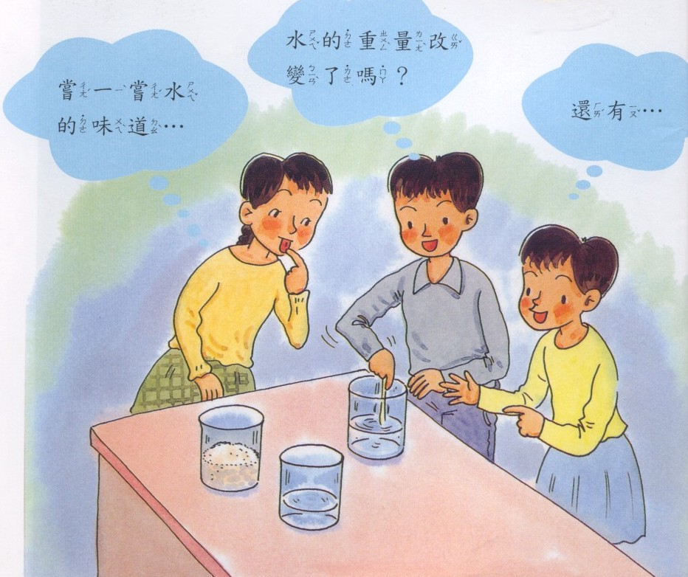
[活動二]硼酸的溶解
以硼酸為例探究影響硼酸溶解量的因素---水量、攪拌、水溫度、、、等並藉探究過程涵養科學實驗過程技能。例如：觀察、測量、預測、解釋、控制變因、實驗等。
[活動三]溶解的應用
連結生活中有關溶解的現象。例如：衣服沾到油漬、硼酸水、力可白，如何處理？可否用哪些溶濟去除（溶解）？泥土中養分的溶解、水中生物的呼吸、汽水飲料製作等皆是溶解現象的應用。
以下筆者將從上述活動流程，說明幾點培養「思考智能」有所不足之處，從這些不足之處（或是課程與教材設計時，所受限制）瞭解到這次九年一貫創新教學的內涵與改變之源由。
二、教材生活化不足，預期產生「有意義的學習」成效需加強。
由上述活動流程可看出，雖然已有強調生活化體材---從生活現象導入，並於結尾時連結生活應用。然而在〈活動二〉進行科學探究實驗時，為了顧及實驗準確性及穩定性，以便於學生能於過程中容易觀測到實驗變化與結果，因而不以〈活動一〉的「鹽」作為探究材料，而改以「硼酸」作為實驗材料。儘管硼酸並非不常見，但是對學童的生活經驗而言是普遍缺乏的。
三、在「有意義學習層面」待強化---由生活中學習科學，由科學學習關照生活
以易於實驗操作、變因控制的方式進行實驗探究，經探究活動過程與理性的思維建構科學概念，再應用所形成的科學概念至生活事件。這是82年版課程的設計思維模式。然而，當簡化實驗操作複雜性，有時反而會使「科學探究活動」落入「實驗室的科學」，而非「生活中的科學」。那麼，預期學童將所建構的科學概念應用（連結）至生活事件時，可能會產生困難；當（學校）實驗室所學科學概念無法與生活經驗連結時時，就會產生以下情況：「實驗室」的科學應用在實驗室或考試測驗時，生活中的科學則以生活經驗來處理或詮釋。如果，有意義的學習是連結「學習」與「生活經驗」；是由生活中學習科學，由科學學習關照生活，那麼在這個層面上，〈82年〉版的設計需再強化。
四、已具有解決問題模式的教學精神與流程。但是，學生學習之主體性實踐不足。
82年版的課程主要設計理念是：解決問題模式的教學。因而在活動中常由問題的提問為切入點，並加入插圖與提示語作為引導思考與探究。
例如活動一：
〈老師：提問問題〉
把鹽放入水中，鹽看不見了。鹽到哪裡去了？
怎麼做才能證明水中溶有鹽呢？
即是以問題提問切入，接續以插圖及提示語引 導討論，分析問題。
〈學生：藉由討論分析，確定探究的問題〉
想一想：怎樣才能證明「水加入了鹽」，重量會改變嗎？
〈學生：規劃工作進行探究〉
做做看：分別秤一秤水和鹽的重量。把鹽加入水中，攪一攪，再秤這杯水的重量。比原來的那一杯水重還是輕？
〈學生：解釋資料〉
鹽水的重量和原來的水及鹽的重 量兼有什麼關係？
〈學生：統整與應用〉
說說看：除了鹽以外，還看過哪些物質會溶於水中？是不是每種物質多會溶於水中？氣體也會溶於水中嗎？

再以活動二說明：
〈老師：提問〉
哪些因素會影響物質溶解在水中的量？讓我們利用硼酸來實驗看看。
用50毫升（mL）的水，舀5匙硼酸放入水中，發現硼酸並未完全溶解。
〈學生：分析討論並確定問題〉
想一想：有什麼辦法可以讓硼酸完全溶解？
想一想：有哪些因素會影響硼酸在水中溶解的量？
〈學生：預設與形成策略〉
小明這組認為水的冷熱不同，可能會影響硼酸在水中溶解的量。為了要研究「冷熱」對硼酸溶解量的影響，他們想了一個實驗：小明這組是這樣做的：
1.用100毫升（mL）的熱水、冷水各一杯。
2.每次放一匙攪拌，完全溶解了再放。
3.無法在溶解時，就停止那杯的試驗。
〈學生：執行實驗〉
做做看：哪杯水溶解的硼酸比較多？哪杯比較少？把結果記錄下來。
〈學生：解釋資料〉
硼酸在水中溶解的量和水溫有什麼關係？
〈學生：統整與應用〉
把熱的硼酸水放置一段時間，仔細看看，杯中有什麼現象發生？
杯中的結晶可能是什麼？怎麼會有結晶呢？
要怎樣取出硼酸水中的硼酸，才能回收再利用，而不會浪費呢？
由活動一與活動二的流程可以看出，解決問題模式的教學步驟大致為：
1.提出問題 2.確定問題 3.探究問題（提出預設、規劃探究工作流程、執行探究工作）4.解釋、統整與應用
在各階段除了探究相關的科學概念（溶解與溶解速率概念）外，科學實驗方法（科學實驗過程技能）是另一項主要的教學目標。亦即，82年版的課程設計是以科學概念為「經」，科學過程技能為「緯」，並透過解決問題模式的教學架構而成。這樣的設計雖然已展現解決問題的的流程，但是，開放的程度仍有不足。以下及針對不足之處作說明：

•重視科學概念學習與科學實驗方法的訓練。
從活動流程可知單元教材設計的理念是：
1.藉由生活中的現象，引入溶解概念（科學概念）。
2.在進行相關科學概念探究並涵養科學實驗方法（過程技能）。
3.應用所習得科學概念連結生活事件
雖以解決問題模式穿插餘個活動，但是活動的主軸仍在科學概念與實驗方法。至於學生的思考層面的活動僅在附屬的位置。

•問題的發現不是來自學生，且限制了學童學習的思考開放的空間與後續學習的主動性。
創造力的培養一個重要的起點就是「由情境觀察發現問題」，在教學活動過程雖然是以「問題」導入。但是，問題大多來自教師的提問，儘管教材設計者或許期待教師於教學過程能自行安排適當的「情境」，進行觀察與討論再切入問題。然而，礙於教材呈現（或理念傳達）的「限制」，使得切入探究問題的方式是直接的，而且問題是限定的；大部分的教師依照教材提列問題進行教學活動，非教材提及的問題，大多一語帶過；簡要的給了答案或是該問題不是本單元的範圍留待以後研究。這使得教材反而成為拓展思考智能的「框架」。從情境中發現問題並以適切語言表達問題，在中小學階段是最重要的訓練（至少筆者這樣認為）。
1.過程中除培養學童敏銳的觀察力與發現問題外。
2.養成良好的思考習性：在觀察過程中時，學童以舊經驗詮釋所看現象。但是，由於所具有的科學語彙（概念）較為不足，往往無法明確表達問題。經由其主動的表達並配合教師的協助，互動過程學童即在整理自己的思考脈絡，並逐漸養成在面對情況（事件、問題、現象）時，如何思考。當然，也會增加個人的科學語彙。
3.涵養主動學習的態度：由於是自己發現的問題，對於後續問題探究的動力較為強烈。因而，涵養主動學習的態度，成效應優於被動的接受「限定的問題」。

•預設探究的問題，學習缺乏彈性選擇的空間。
探究過程於分析討論並確定問題的部分，雖有以插圖引導多項度的思考與討論。然而，在討論後預期探究的問題是限定的。例如，活動一：以重量驗證水中的鹽還在，而且沒有減少。活動二：探討冷熱對溶解量的影響。
當問題的發現不是來自於自己，探究的方向也是被限定的，長此以往這樣的學習過程，因為不被鼓勵去做「不一樣」的想法與活動，久而久之成為一種習慣或學習態度---不習慣表達自己的想法而猜測老師的意圖：「老師的問題是什麼？老師想要探討什麼問題？老師的答案是？這樣想是老師要的嗎？」的思考習慣。依循老師的想法、作法與要求。個人的「思與想」不見了（也不習慣了）。

•問題內容的性質與難易層次為考量個別化與適性化發展。
學童個人經驗背景不一，對問題的思考與處理當然會有不同。然而，教材設計時，需考量一般性。而教學時，又需考量統一進度，使得根本無法顧及，個別學習適性化的發展。以學童認知心理的發展而言，無法建構在原有經驗背景為基礎的學習，將造成學習意願低落或成效不彰。

•課程標準限定了教材與教法的彈性，也限定了學生的思考。
解決問題模式的教學，注重學童的思考歷程與解決問題能力的培養。由上述的分析，「學生學習的主體性」尚有再加強的空間。過程中，有時是因教師的教學策略或專業智能不足，未能轉化教材落實學生主體性。然而，課程標準的「綁手綁腳」，限定教材與教學的彈性卻是不容置疑。
在教學上：落實解決問題模式的教學，師生須有更多的討論，留給學生探索的空間與時間亦比較多。如此，在教學進度上的掌握比較困難。為了統一教學進度（統一考試），迫使教師放棄「開放學生探討問題」的想法。
在教材編輯上：以「教育部發佈的課程標準」審查教科書是審查委員唯一能依循的客觀標準，也是最「安全」不受爭議的方式。而課程標準內容卻以靡細的「科學概念」為主，隨然有提及科學技能與態度的培養。但是，內涵不夠清楚明確，審查時，常無法依循。教材編輯者「自然的」也就將科學概念擺在首要位置（關係審查是否通過），而其他的目標則居於次要。教師在使用教材時，再經一次的理念轉換，剩下的只在於「教科學概念」也是很「自然的」。那麼，學童在科學概念學習上當然會有一些成效。但在「科學方法與技能」的訓練就顯的少了，「科學態度與精神」的陶冶就更少了。「思考智能」方面的涵養可能根本就沒有。
參、結語
綜合言之，82年版教材有以下的幾個不足點：
•非完全從生活化體材內學習，使得學童在有意義的學習的連結上有不足。
•「解決問題模式的教學」開放性不足，未能留給學生更多的探索與思考空間
，也奪走了實踐學生學習主體性的可能。
•問題內容的性質與難易層次為考量個別化與適性化發展。
•課程標準限制了教材編輯與教學策略彈性的空間，也框住了學生的思考。
這樣的不足，使得在落實「學生的學習主體性」上流於理想與口號。當「主體性實踐」不足的情況下，學童於依教學過程大多出於「被動性」的活動而非「主動性」的探索。這樣的學習，除了學習動機缺乏外，過程將不易涵養解決問題與創造力等思考智能。長久「被動性的學習」，最後成為一種習慣---不願思考、不喜歡思考、畏懼思考。「九年一貫課程創新教學」的理念即在於試圖營造教學彈性以突破實踐「學生學習主體性」的困境。教育鬆綁、學校本位課程發展、彈性課程設計與教師專業自主，其共同的目的是在於贏造教師教學時能更有彈性。課程的統整化、生活化、個別化與適性化，及上述「營造教學彈性」就是為了實踐學生學習的主體性。而主體性的訴求正是涵養學生思考智能的必要途徑。因此，在九年一貫課程開放下，於教材編輯或是教學方法上，如未能以實踐「學生學習主體性」為首要，藉以涵養學生的「思考智能」。那麼，「九年一貫課程」將只是換了另一版本的教材，而「創新教學」亦祇是多了一些不同以往的「活動」吧了。
由天文教學活動看分段能力指標的達成

施惠
國立新竹師範學院自然科學教育系

摘要：本教學活動設計以觀測月亮啟始，過程裡包括各種師生間的問答與互動情形。本文的目的在於說明如何藉由科學性的、以學生為主體的、實做的活動方式，自然而然就可達到提昇八項「分段能力指標」的教學目標。
說明：本單元可給個如「月亮、太陽與星星」、「星空夜語」、「天空裡傳來的訊息」等的名稱，一共包含三個活動，每個活動的師生互動模式是引致各項目標達成的主要原因，詳細的教學流程可參閱施惠著作「自然科師資培育教材教法研究－天文篇」五南書局出版（民87），或更近作品可直接向新竹師範自然科學教育系本人索取。
活動一 讓我們一起來觀測月亮
(一)看一看、說一說（照片）：
1.
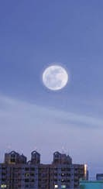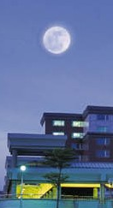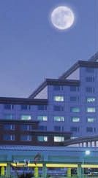
2.
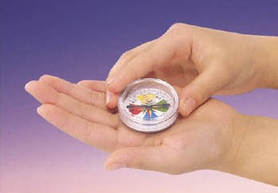
3.
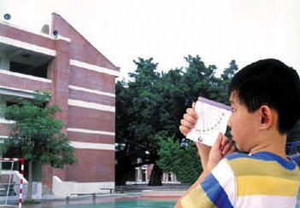
（二）思考學習環
本單元的思考學習環，仍然以科學探究的本質——大膽假設、小心求證為出發點，本單元探究了三個子題：
思考階段 | 探討過程
情境 | 中秋節，月亮又大又圓，人們最愛在這一天吃月餅、仰頭欣賞明月，心中編織美麗的幻想……
問題 | 月亮也像太陽一樣的升落嗎？
推論 | 月亮每天在天空中的方位及仰角會隨著時間不斷的改變。
設計驗證 | 在同一天，每隔一小時觀測、記錄月亮的方位及仰角的變化，一天中連續做三次。
解釋 | 1.月亮每天在天空中的方位變化是由東向西移動。  2.月亮每天在天空中的仰角變化是呈現由低到高，再由高到低的曲線。
情境 | 月亮的形狀，每天都像中秋節一樣又大又圓？
問題 | 月亮的形狀會改變嗎？是怎樣改變的？
推論 | 月亮的形狀時圓時缺。
設計驗證 | 設計驗證&每天觀察、記錄月相的變化，連續一～二個月。
解釋 | 1.月相的變化是有規律性的。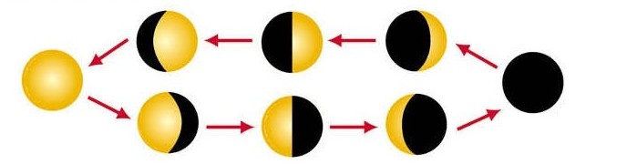  2.月相變化的週期大約是30天。
情境 | 3.月亮的表面有明暗花紋。
問題 | 月亮表面的明暗花紋，可以告訴我們什麼訊息？
設計驗證 | 1.在同一天，每隔一小時觀測、記錄月亮表面明暗花紋的變化，一天中連續做三次。  2.每天觀察、記錄月亮表面明暗花紋的變化，連續一～二個月。
解釋 | 1.月亮表面明暗花紋若以滿月為基準，不同天，看到的範圍多少都不同，並且有規律性的變化。  2.同一天，月亮表面明暗花紋會因月亮的傾斜角度變化，而改變方向。
推廣發展 | 1.探討月相盤的使用方法。  2.看月亮定方位。  3.蒐集關於讚頌月亮的詩詞和文章。  4.蒐集資料，研討古今中外對月亮的幻想及文化特色。
（三）助學教具的設計
本單元提供一立體的半球面天空模型，讓學生將自己的月亮觀測紀錄，轉錄在此一立體模型上。讓學生將它轉換成立體空間，才容易明白，並可以輕易讓學生來做思考和歸納。
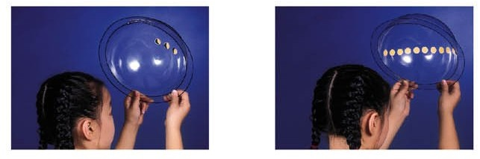
（四）本單元紀錄資料歸納
從本單元觀測紀錄資料中，學生容易來做歸納思考。學生可以從長期觀測紀錄結果中歸納出：
1.月亮每天在天空中的方位變化是「由東向西移動」。
2.月亮每天在天空中的仰角變化是：「呈現由低到高，再由高到低的曲線變化」。
3.月相的變化是有規律的。
4.月相變化的週期大約是30天。
5.看上圖的月亮表面明暗花紋可歸納出：「月亮表面明暗花紋若以滿月為基準，不同天，看到的範圍多少都不同，而且有規律性的變化。」「在同一天，月亮表面明暗花紋會因月亮的傾斜角度變化，而改變方向。」
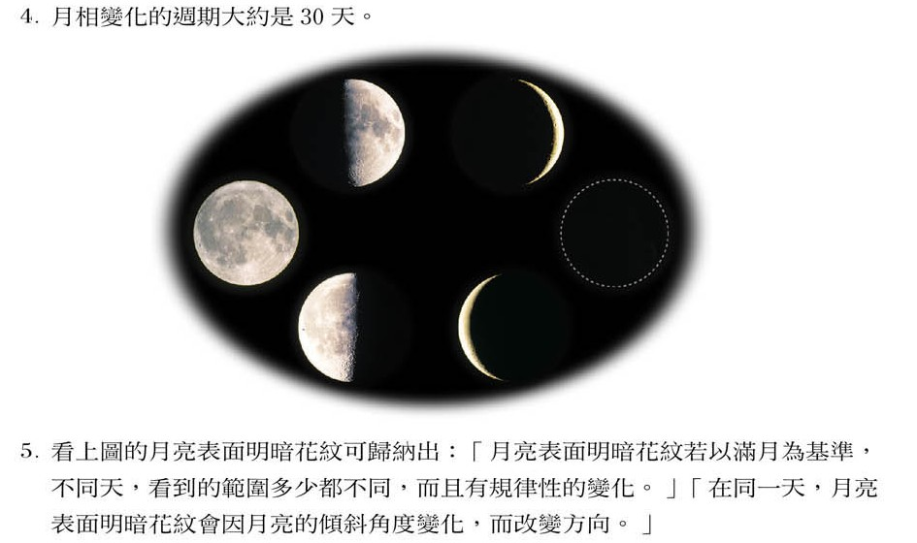
（五）評量：針對分段能力指標設計評量
1.紙筆測驗評量題
2.實作評量
3.學習態度評量
（六）教學評鑑：本活動可達成的教學目標
1.八大科學素養的觀點：
1-2-2-2能權宜的運用自訂的標準或自設的工具去度量。
1-2-5-2能傾聽別人的報告，並能清楚的表達自己的意思。
2-2-4-2觀察月亮東昇西落的情形，以及長期觀察月相，發現月相盈虧，而它的改變是週期性的。
3-2-0-1知道可用驗證或試驗的方法來查核想法。
5-2-1-1相信細心的觀察和多一層的詢問，常會有許多的新發現。
5-2-1-2能由探討活動獲得發現和新的認知，培養出信心及樂趣。
6-2-2-1能常自問「怎麼做？」，遇事先自行思考解決的辦法。
6-2-2-2養成運用相關器材、設備來完成自己構想作品的習慣。
6-2-3-1養成主動參與工作的習慣。
6-2-3-2養成遇到問題時，先試著確定問題性質，再加以實地處理的習慣。
7-2-0-2做事時，能運用科學探究的精神和方法。

2.十大基本能力的觀點：
(1)了解自我與發展潛能
學生可藉由在探究問題時，個人提出什麼的思考貢獻，來了解自我及發展潛能。例如：
在思考特質方面：
了解在敘述觀測紀錄和結果的過程是否流暢；是否具有觸類旁通、舉一反三的能力。
在思考方式方面：
是否會積極加入學習活動，主動思索問題、提出意見，進而進行探索活動；是否能大膽的創作，產生突破性的思維……
(2)欣賞表現與創新
大家的研究和設計，是否有足夠創意？欣賞這些創意的研究和設計？
例如：
欣賞自然之美：當學生觀測和記錄月亮時，同時也能引領他們欣賞體會大自然之美。
學生將自己的月亮觀測資料轉錄在半球面天空模型上，大家互相欣賞。並可提出各種不同觀測方法和記錄方式。
(3)生涯規畫與終身學習
本單元讓學生對月亮在天空位置變化與月相的變化，有了更深一層的認識及了解，進而養成學生會從看月亮在天空位置的變化與月相的變化，而學習時間和日期的推算；並藉由親子一起觀測月亮，增進親子情感。
(4)表達、溝通與分享
在本單元各思考學習環的每一學習階段中，大家不斷的動腦思考，同儕互動，共同建構新知，因此充分學習到表達、溝通與分享的能力。
(5)尊重、關懷與團隊合作
本單元的分組共同合作，能表現團隊合作的重要性，而對別組的研究發表，也能尊重與關懷，養成尊重、關懷與團隊合作的能力。
(6)文化學習與國際瞭望
本單元經由中秋節賞月以及日常生活中觀察月亮的經驗切入主題，進而研討中國人過中秋節的風俗習慣，並且在彈性課程的蒐集資料，進一步探討古今中外對月亮的幻想及文化特色。這些都是引導學生了解與欣賞本國及世界各地歷史文化，並體認世界為一整體的地球村，培養互相依賴、互信互助的世界觀。
(7)規劃、組織與實踐
在本單元各學習階段中，從情境的布置，到問題的發現、推論的產生、設計實驗的驗證，以及觀測紀錄結果的解釋……，都給了學生規劃、組織與實踐的學習機會。
(8)運用科技與資訊
學生利用網路搜尋關於月亮的各項資料，，這是培養學生運用科技與資訊能力的時機。
(9)主動探索與研究
本單元中，用了觀察、傳達、推理、設計實驗、解釋資料及歸納思考等數種科學方法，活動中並用了好奇、積極、細心、耐心、信心、合作、客觀、求真務實等科學態度，完全是以學生中心來主動探索與研究的學習型態。
(10)獨立思考與解決問題
本單元在解決問題的過程中，我們的思考架構都先想再做，做了再想，或是大膽假設之後再小心求證，這都是由學習者主動思考，進而自行解決問題。

活動二 太陽與四季vs.日晷
(一)如何利用這些工具來觀測太陽的方位及仰角？

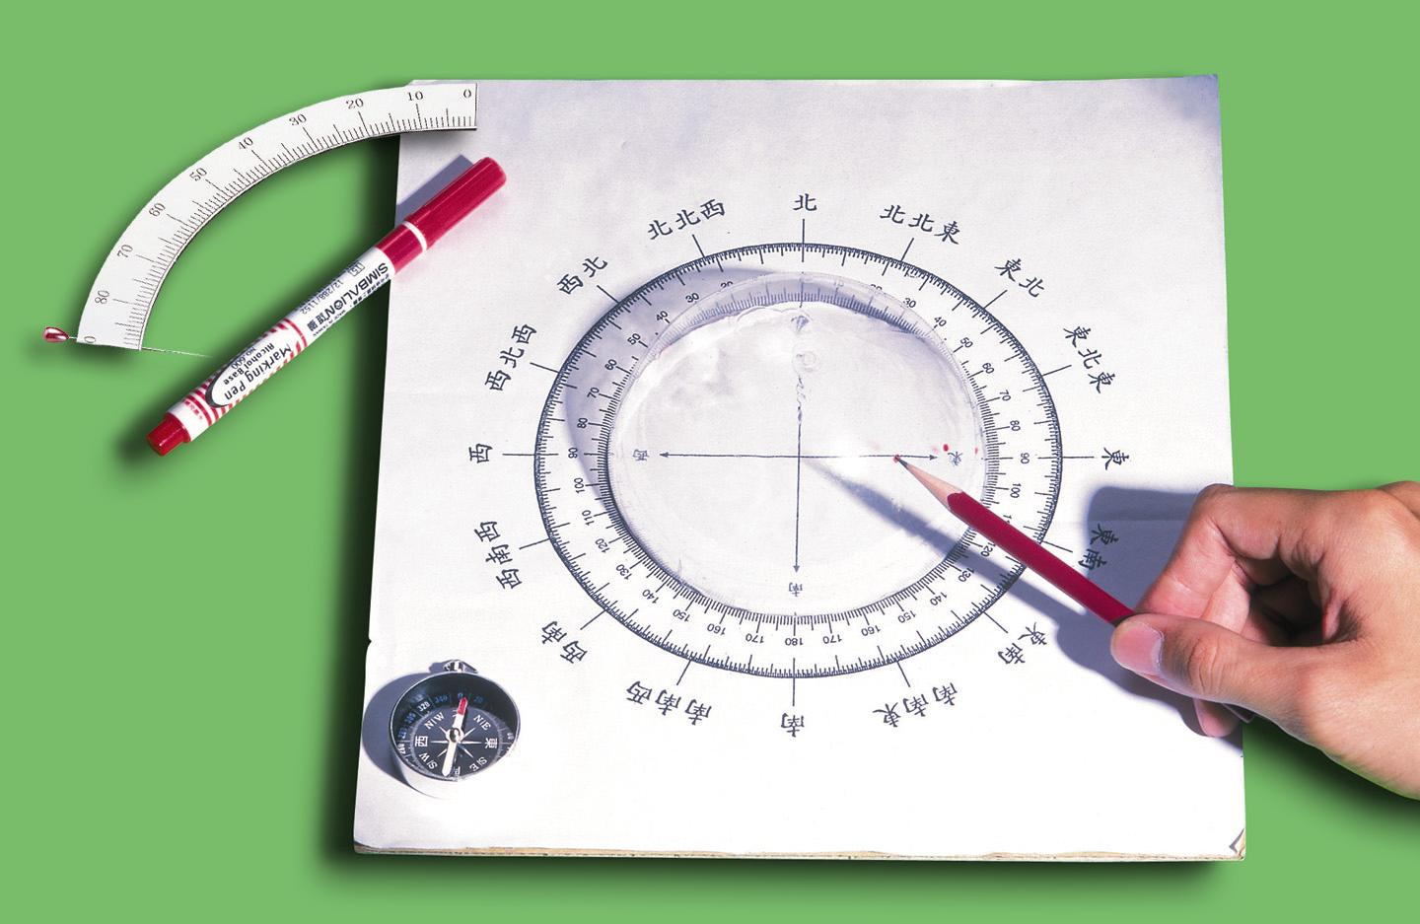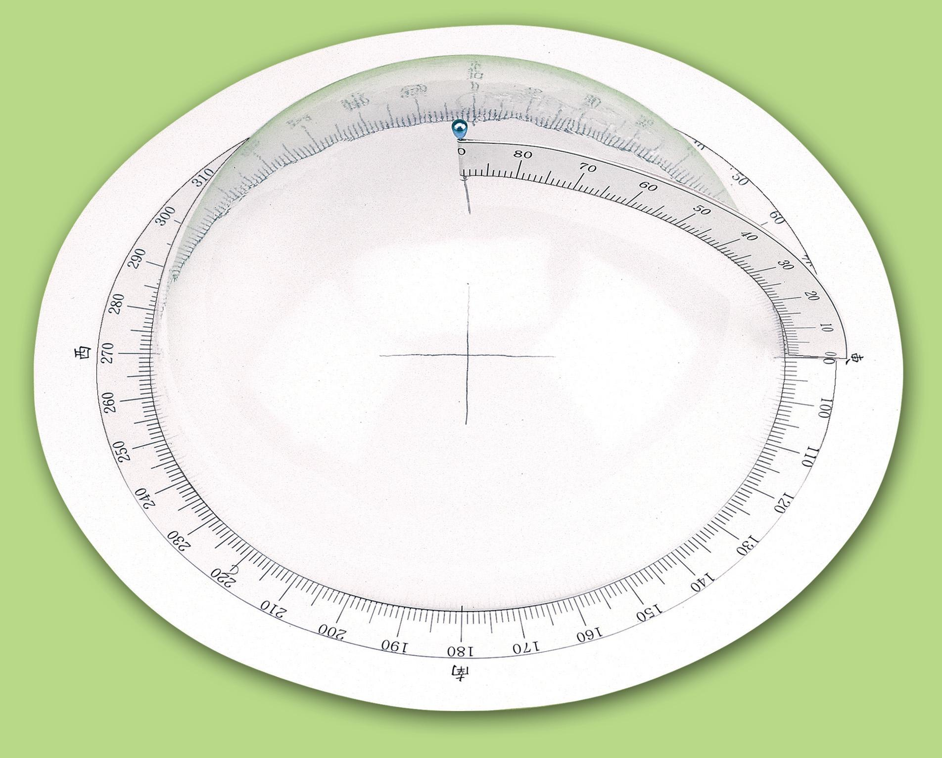

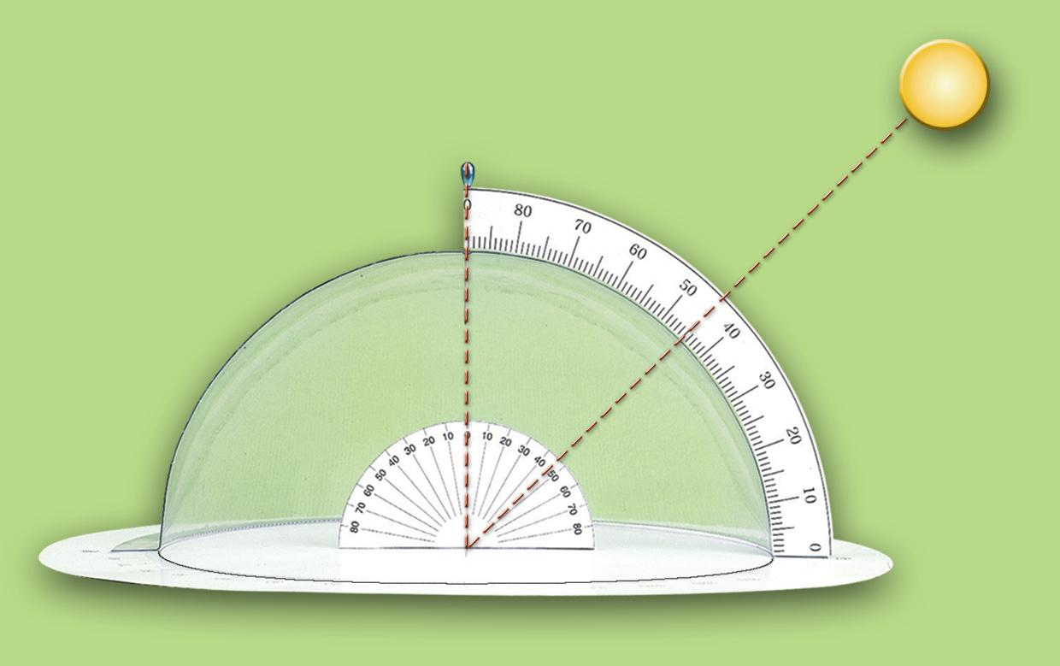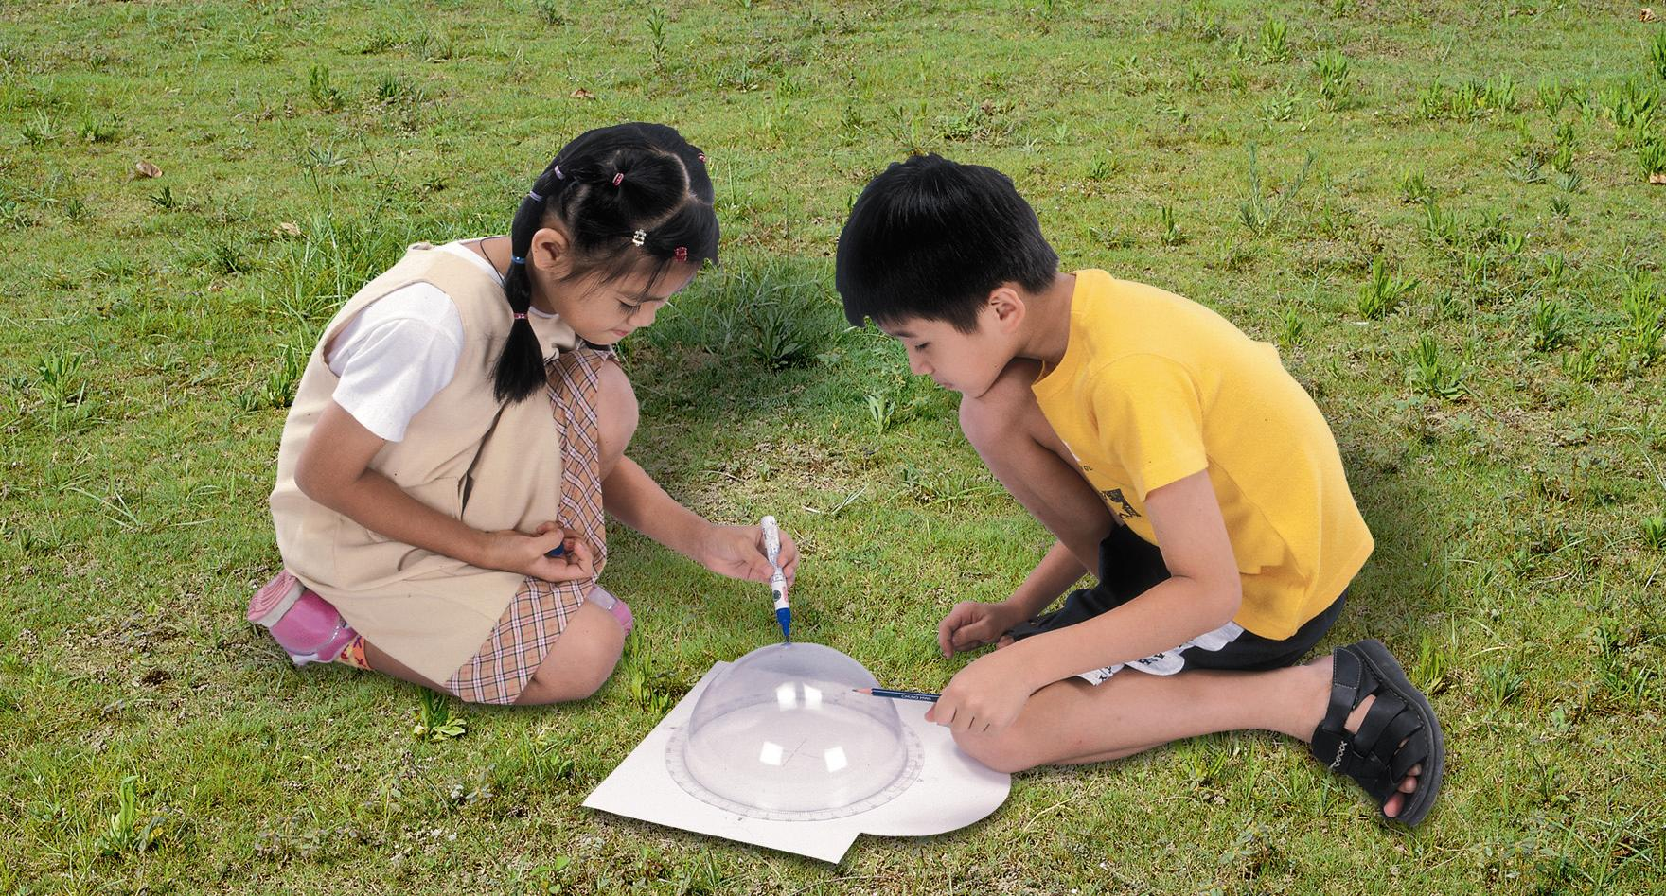

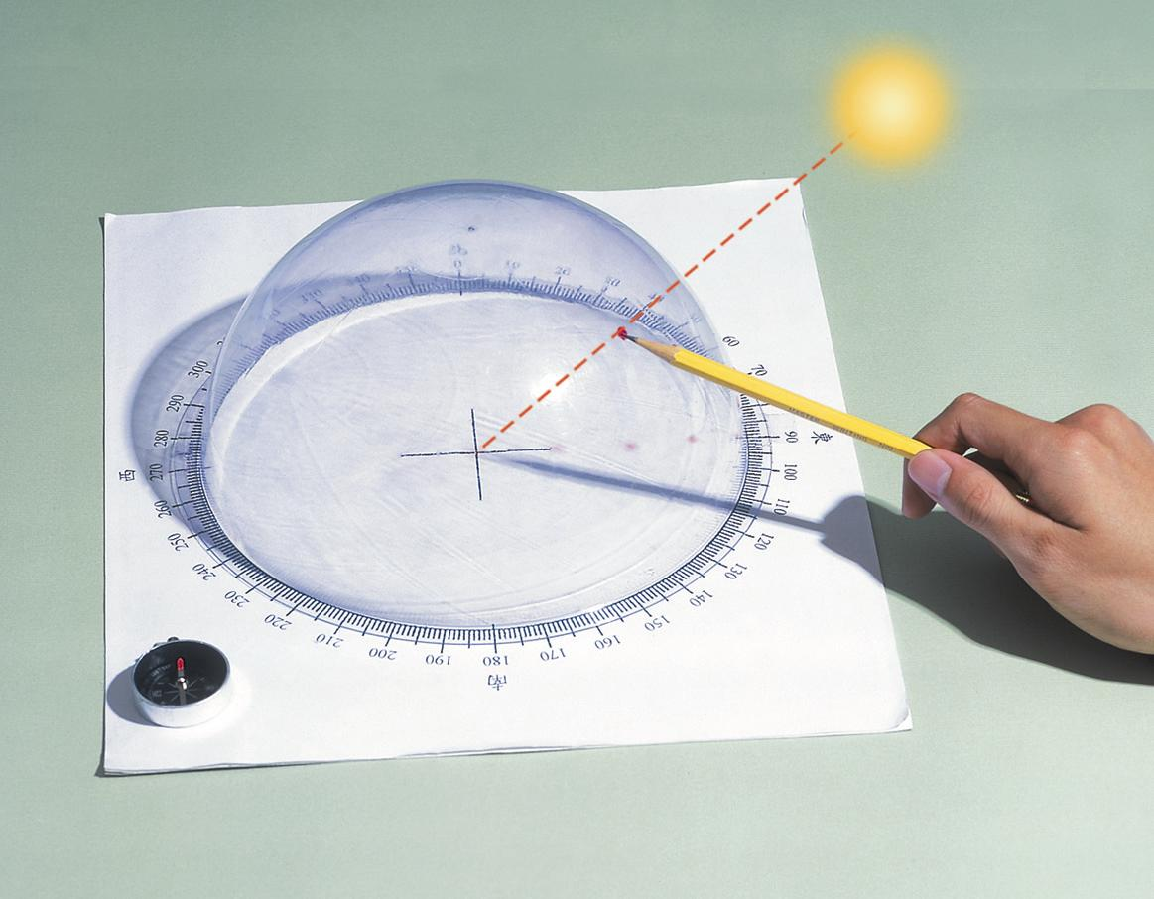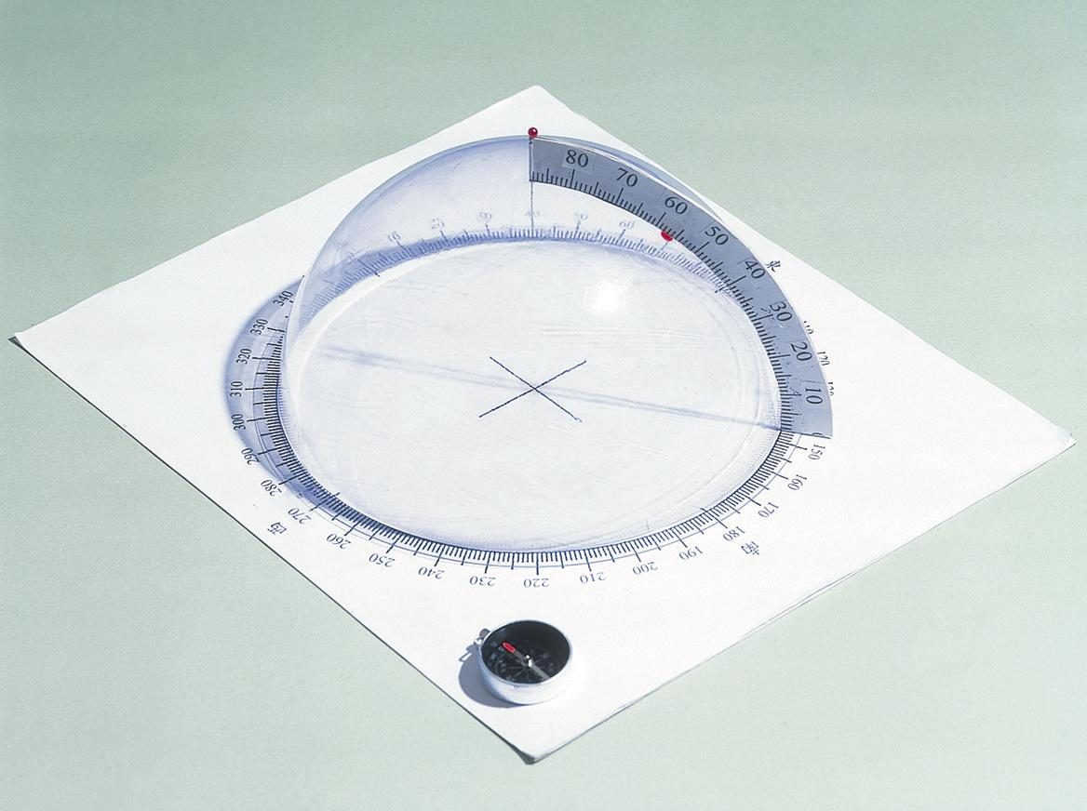

（二）思考學習環

情境 | 觀測太陽，上下午物體的影子方向會變，立竿影子隨時間有方向長短的規律變化。
問題 | 四季太陽在空中的位置相同嗎？
推論 | 由生活經驗推知會有不同。
設計 | 查詢得知四季觀日記錄上的太陽方位仰角均不同。
驗證 | 將實例（北回歸線）之四季觀日數據轉錄到天空模型之上，即可證明。
解釋 | 1.四季：日出、日落、日中天的位置不同。  2.氣溫：因日照常短和直斜射的影響，夏至氣溫最高，冬至氣溫最低。  3.晝夜：夏至晝長夜短，冬至晝短夜長，春秋晝夜等長。  4.四季竿影不同：冬至、春秋分竿影偏北，夏至竿影偏南。
推廣 | 太陽鐘的研究  一、台灣校園常見的日晷（地平型日晷）：  只要在前列活動中畫好的天空模型（有四季代表日太陽各時刻位置者）中加入竹籤做的晷針，即可藉手電筒當太陽看晷針影子的實驗，了解校園日晷的設計原理。  二、其他各種晷面變化的日晷（晷針不改）：  1.晷面為垂直於晷針之弧面。  2.晷面為垂直於晷針之圓盤。  3.晷面和地平面垂直。  4.晷面有地平面，垂直於晷針之弧面和直立牆的三合一式日晷。  三、以人為立竿的日晷，它由四季竿影組合而成。正式活動中學過四季竿影，故此活動僅需將四季竿影延長疊加即成。

（三）評量：針對分段能力指標設計評量
（四）教學評鑑：本活動可達成的教學目標
1.八大科學素養的觀點：
2-3-1-1提出問題、研商處理問題的策略、「學習」操控變因、觀察事象的變化並推測可能的因果關係。學習資料整理、設計表格、圖表來表示資料。學習由變量與應變量之間相應的情形，提出假設或做出合理的解釋。
2-3-4-1長期觀測，發現太陽升落方位(或最大高度角)在改變，夜晚同一時間四季的星象也不同，但它們有年度的變化規則。
3-3-0-3發現運用科學知識來作推論，可推測一些事並獲得證實。
3-3-0-4 察覺在「以新觀點看舊資料」或「以新資料檢視舊理論」時，常可發現出新問題。
由四季太陽觀測視運動位置的變化推出四季其他自然現象的變化（如3-2-0-3）之說明。
3-2-0-3發現運用科學知識來作推論，可推測一些事並獲得證實。
4-3-2-1 認識農業時代的科技。
認識古代之圭表及日晷。
4-3-3-4 認識各科技產業。
各地（各校）之日晷。
5-3-1-1能依據自己所理解的知識，做最佳抉擇
5-3-1-2知道細心、切實的探討，獲得的資料才可信
5-3-1-3相信現象的變化有其原因，要獲得什麼結果，需營造什麼變因
6-3-2-1 察覺不同的辦法，常也能做出相同的結果。
用天文日曆之觀測數據，也可以整理和學習四季太陽的變化。可以自己做模型來探索日晷的學問。
6-3-2-3 面對問題時，能做多方思考，提出解決方法。
用天文日曆之觀測數據，也可以整理和學習四季太陽的變化。可以自己做模型來探索日晷的學問。
6-3-3-2 體會在執行的環節中，有許多關鍵性的因素需要考量。
用天文日曆之觀測數據，也可以整理和學習四季太陽的變化。可以自己做模型來探索日晷的學問。
7-3-0-1 察覺運用實驗或科學的知識，可推測「可能發生的事」
由四季太陽觀測數據轉錄在立體模型上的軌跡，推測四季各種自然現象的不同。
7-3-0-2 把學習到的科學知識和技能應用於生活中。
學習太陽與四季，可以依需求選擇住家房間的使用功能。
7-3-0-4 察覺許多巧妙的工具常是簡單科學原理的應用。
日晷的學問正是如此。
8-3-0-2 利用多種思考的方法，思索變化事物的機能和形式。
對四季自然變化提出創造思考的解提策略，例：如何得知四季晝夜長短的變化？
對各種太陽鐘做向後思考的解題策略。

2.十大基本能力的觀點：
可運用「分段能力指標」與「十大基本能力」的關係對照得知。

活動三 我們來看星星
（一）思考學習環
1.情境：天空看起來像一個罩在我們頭上的大圓頂，星座盤畫的天空卻是一個大平頂，它上面的方位和仰角尺標都變形了，所以不容易用它去認星星。
2.問題：如何解決星座盤不是立體的問題？
3.推論：有立體的星座圖嗎？如果有，就可以由小天空（某時刻之星空）去看大天空的星座。
4.設計驗證：
老師提供立體的星座球（天球儀）
研究立體星座球上有些什麼構造，每天各時刻的星空如何找得出來。
找出某月、某日、某時刻地平圈上方的星空。
設法以此立體星空到現場去學認星。
報告實驗效果。
5.解釋：自己學習認星星，「由小天空去看大天空」比平面星座盤要容易多了，因為它每個星星的方位和仰角容易和星空核對。
6.推廣發展
我們來看四季星座。
星星的升落（看星星辨方位）
每天天空中太陽位置的變化vs.太陽與四季。
比較平面星座盤與立體星座球之優缺點。

（二）教具探索與資料歸納
1.星座球的構造
2.星座球的使用方法
3.四季星空的研究
4.看星星辨方位
5.星座球上的太陽與四季
6.平面星座盤與立體星座球優缺點之比較

（三）評量（針對分段能力指標去評量）：本活動首重實作評量。

（四）教學評鑑：本活動可達成的教學目標
八大科學素養的觀點：
1-3-1-2 察覺一個問題或事件常可由不同角度來觀察而看出不同的特徵。
由天空看起來的樣子來觀察平面星座盤，兩者對觀測者而言，立體空間的感受不同，嚴重影響學習效果。
1-3-2-2 由改變量與本量之比例，評估變化程度。
看平面星座盤上方位與仰角的座標，南北方的座標大小差距太大。
1-3-3-1 實驗時確認相關的變因，做操控運作。
確認夜晚才能看到星星，故操作星座球上某月、某日、某時刻之星空時須操作……。
1-3-3-2 由主變數與應變數，找出相關關係。
說明見1-3-3-1
1-3-3-3 .由系列的相關活動，綜合說出活動的主要特徵。
用星座球看星星，綜合說出它比較容易自學認星的理由是……
1-3-4-3 由資料顯示的相關，推測其背後可能的因果關係。
一般人不易由平面星座盤自行認星，推測其背後可能的因果關係是……。
一般人容易由立體星座球自行認星，推測其背後可能的因果關係是……。
1-3-5-1 將資料用合適的圖表來表達。
用星座球描出某月、某日、某時之星空中的主要恆星和星座到實際星空下去「自學認星」……。
1-3-5-2 用適當的方式表述資料(例如數線、表格、曲線圖)。
用星座球描出某月、某日、某時之星空中的主要恆星和星座到實際星空下去「自學認星」……。
1-3-5-3 清楚的傳述科學探究的過程和結果。
用星座球描出某月、某日、某時之星空中的主要恆星和星座到實際星空下去「自學認星」……。
1-3-5-4 願意與同儕相互溝通，共享活動的樂趣。
用星座球描出某月、某日、某時之星空中的主要恆星和星座到實際星空下去「自學認星」……。
1-3-5-5 傾聽別人的報告，並做適當的回應。
用星座球描出某月、某日、某時之星空中的主要恆星和星座到實際星空下去「自學認星」……。
2-3-1-1 提出問題、研商處理問題的策略、「學習」操控變因、觀察事象的變化並推測可能的因果關係。學習資料整理、設計表格、圖表來表示資料。學習由變量與應變量之間相應的情形，提出假設或做出合理的解釋。
2-3-4-1長期觀測，發現太陽升落方位(或最大高度角)在改變，夜晚同一時間四季的星象也不同，但它們有年度的變化規則。
3-3-0-3 發現運用科學知識來作推論，可推測一些事並獲得證實。
批判平面星座盤之後，找出立體星座球來自認星星。
3-3-0-4 察覺在「以新觀點看舊資料」或「以新資料檢視舊理論」時，常可發現出新問題。
由立體星座球（天球儀）來看太陽與四季的舊概念，可得到太陽在空中的位置變化是「每日漸進式」的新知。
由立體星座球（天球儀）來看四季星座，可察覺天體運行的視運動有一定的方向，且有規律的速率（因地球自轉產生群星的相對運動）。
由立體星座球中地球與天體的相對運動察覺恆星繞地軸運行，而非繞北極星運行。
由透明的立體星座球之操作，可以明顯地得知為何不能四季都用北斗七星來找北極星。
4-3-2-4 認識國內、外的科技發明與創新。
認識（竹師星座球）科技發明與創作。
5-3-1-1能依據自己所理解的知識，做最佳抉擇。
5-3-1-2知道細心、切實的探討，獲得的資料才可信。
5-3-1-3相信現象的變化有其原因，要獲得什麼結果，需營造什麼變因。
6-3-1-1 對他人的資訊或報告提出合理的求證和質疑。
對平面星座盤為何不易「學習認星」作質疑與求證。
6-3-2-1察覺不同的辦法，常也能做出相同的結果。
6-3-2-3面對問題時，能做多方思考，提出解決方法。
6-3-3-1 能規畫、組織探討的活動。
實際規劃觀星現場的工作。
6-3-3-2 體會在執行的環節中，有許多關鍵性的因素需要考量。
實際規劃觀星現場的工作。
7-3-0-2把學習到的科學知識和技能應用於生活中。
7-3-0-3能規劃、組織探討的活動。
7-3-0-4察覺許多巧妙的工具常是簡單科學原理的應用。

